**Spécifications Fonctionnelles**

**UPO PULSE**

|  |  |  |
| --- | --- | --- |
| Auteurs | Etape | Date |
| ASFAHA Sami, EL JAYI Bilal | Conception du document | 31/05/2016 |

Sommaire

1. Description du projet

1.1. Le projet

1.2. Acteurs du projet

1.3. Objectif

1.4. État de l’existant

2. Solution de conception

2.1. Choix techniques

2.2. Langage utilisé

2.3. IDE utilisé

2.4. Communication entre les acteurs

2.5. Versionning de l’application

3. Base de données

3.1 MCD

3.2 SQLite

3.3 Fichiers CSV

4. Besoins fonctionnel

4.1. Description des fonctionnalités

4.2. Cas d’utilisations

4.2.1 Cas d’utilisation : Trace un itinéraire

4.2.2. Cas d’utilisation : Géolocalisation

4.2.3. Cas d’utilisation : Recherche salle Bâtiment G

4.2.4. Cas d’utilisation : Recherche Bâtiment G

4.2.5. Cas d’utilisation : Recherche salle Bâtiment F

4.2.6. Cas d’utilisation : Recherche Bâtiment F

4.2.7. Cas d’utilisation : Partage localisation

4.3 Cas d’erreurs

4.3.1 Cas d’erreur : Trace un itinéraire

4.3.2. Cas d’erreur : Géolocalisation

4.3.3. Cas d’erreur : Recherche salle Bâtiment G

4.3.4. Cas d’erreur : Recherche Bâtiment G

4.3.5. Cas d’erreur : Recherche salle Bâtiment F

4.3.6. Cas d’erreur : Recherche Bâtiment F

4.3.7. Cas d’erreur : Partage localisation

1. Description du projet

1.1. Le projet

En septembre 2014, une équipe d’étudiants de MIAGE reprennent le projet UPO Pulse. C’est leur version amélioré de la précédente que nous récupérons en 1 an plus tard.

Il s’agit d’une application Android initiée par la MIAGE de Nanterre. Le projet a été initier dans le but de rendre plusieurs services complémentaire dans l’idée d’assister ou d’informer les personnes circulant dans l’Université de Nanterre.

Elle permet de faciliter la circulation, accéder aux informations concernant la vie de la fac ou encore de renseigner sur la localisation d’une filière.

1.2. La cible

L’application est utile à partir du moment où vous souhaitez vous repérer dans l’Université de Nanterre. Elle concerne donc principalement les élèves, professeurs et personnel administratif.

Le service fournit par l’application s’avère également util dans le cas de personne étrangère et ne connaissant par l’Université.

1.3. État de l’existant

L’application sur laquelle nous allons travailler est fonctionnelles sur certains points :

* localisatoin

Cependant, la création d’un évènement sur le campus na fonctionne pas. Il en est de même pour le partage de la localisation et la simulation d’un trajet sur le plan en intérieur.

De plus, l’application ne couvre que le bâtiment G.

1.4. Objectif

Il s’agit pour nous de rendre fonctionnel les services cités plus haut. Nous nous attacherons à inclure l’exhaustivité des bâtiments du campus dans les plan de l’application. Il seront renseignés de manière détaillées par salles et pourront être localisés grâce à la recherche.

Il faudra pour cela récolter des photos des plans incendie des bâtiments et les coordonnées géographiques de toutes les salles, avant de les intégrer dans l’application.

Il s’agira également d’optimiser le code source afin de gagner en tant dans la correction de certaines anomalies mineures.

Nous tenterons également de rendre possible la création des évènements ainsi que leur consultation.

2. Solution de conception

2.1. Choix techniques

Ce projet cible les terminaux fonctionnant sous Android.

La partie localisation et mapping sera supporté par l’API Maps de Google.

Ce choix fait suite à une étude des différentes solutions existantes et qui écarte :

* Les solutions propriétaire payante (2/3).
* La plupart des solutions open source du à des limitations et/ou à un manque de documentation rendant la solution plus difficile à intégrer.

De plus cette API peut fournir un service de localisation Indoor si les plans d’étage des bâtiments ciblé ont été traités par Google. Cet aspect est en cours d’exploration.

2.2. Langage utilisé

L’application étant développée en natif Android, le langage utilisé est Java couplé aux spécificités du système de vue XML d’Android.

2.3. IDE utilisé

Le support de développement utilisé au développement de l’application est Android Studio basé sur IntelliJ. Cependant le “gradle” du projet récupéré n’étant pas à jour avec la dernière version d’Android Studio, il a fallut le mettre à niveau.



2.4. Communication entre les acteurs







2.5. Versionning de l’application



3. Base de données

3.1 MCD

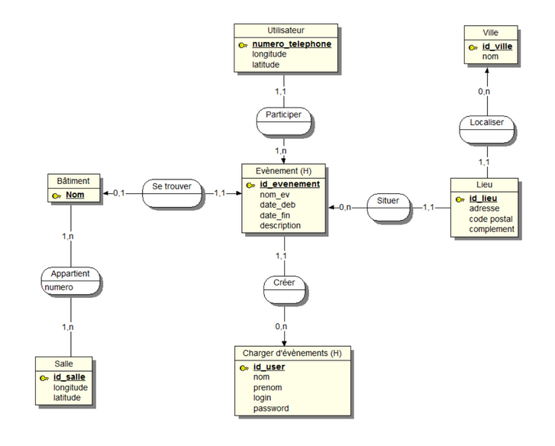

3.2 SQLite

3.3 Fichiers CSV

Des fichier CSV nous permettant d’intégrer les données correspondantes aux batiments et aux salles sont composé d’une structure particulière.

Il existe 2 type de fichier csv utilisés : les ficihier batiments et les fichiers salles

Les premiers renferment des informations concernant les coordonnées délimitant les batiments (la diagonale nord-est sud-ouest en passant par le centre). Ils contiennent également les Id et nom des bâtiments.

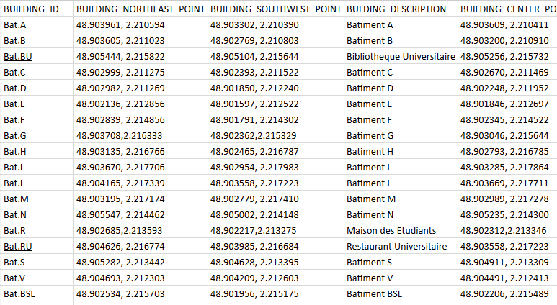

4. Besoins fonctionnel

4.1 Description des fonctionnalités

4.2 Cas d’utilisations

Dans notre application l’utilisateur peut avoir le choix d’utiliser plusieurs fonctions qui sont indépendantes l’une d’entre elles ou non. Au nombre de 6, les fonctions ont été codé de sorte à ce que l’utilisateur puisse revenir en arrière en cas d’erreurs de sa part.

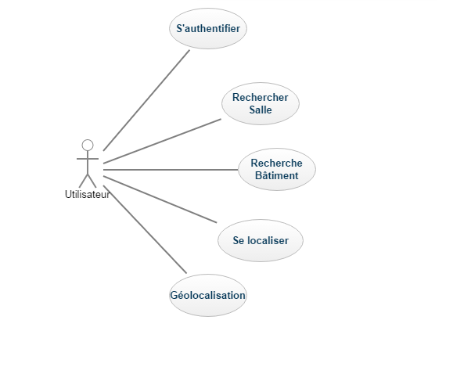

**4.2.1 Cas d’utilisation : Trace un itinéraire**

|  |  |
| --- | --- |
| **Cas d’utilisation : Tracer un itinéraire**  **Acteur : Utilisateurs, machine**  **Conditions :**   * Avoir la nouvelle version de l’application * Posséder une connexion à internet | |
| **Actions utilisateur** | **Action machine** |
| L’utilisateur lance l’application |  |
|  | L’application lance et affiche la carte Google maps (avec d’office la bâtiment G) |
| L’utilisateur sélectionne 2 points sur la carte qui représente le point de départ et d’arrivé |  |
|  | L’application propose de tracer l’itinéraire sur la carte |
| L’utilisateur sélectionne le bouton “Tracer l’itineriare” |  |
|  | L’application trace un trait rouge sur la carte qui représente le chemin à suivre. |

**4.2.2. Cas d’utilisation : Géolocalisation**

|  |  |
| --- | --- |
| **Cas d’utilisation : Géolocalisation**  **Acteur : Utilisateurs, machine + Google Maps**  **Conditions :**   * Avoir la nouvelle version de l’application * Posséder une connexion à internet * Avoir la géolocalisation d’activé sur le téléphone | |
| **Actions utilisateur** | **Action machine** |
| L’utilisateur lance l’application |  |
|  | L’application lance et affiche la carte Google maps (avec d’office la bâtiment G) |
| L’utilisateur sélectionne le bouton de géolocalisation situer en haut à droite de la carte |  |
|  | L’application indique sur la carte avec un point bleu la localisation partagé par l’application Google Maps |

**4.2.3. Cas d’utilisation : Recherche salle Bâtiment G**

|  |  |
| --- | --- |
| **Cas d’utilisation : Recherche salle Bâtiment G**  **Acteur : Utilisateurs, machine**  **Conditions :**   * Avoir la nouvelle version de l’application * Posséder une connexion à internet | |
| **Actions utilisateur** | **Action machine** |
| L’utilisateur lance l’application |  |
|  | L’application lance et affiche la carte Google maps (avec d’office la bâtiment G) |
| L’utilisateur sélectionne l’outil de recherche situer tout en haut à droite de l’application |  |
|  | L’application affiche la saisie de texte |
| L’utilisateur saisie “210a” |  |
|  | L’application propose une liste de salle (un numéro de salle peut être présent dans plusieurs bâtiments) |
| L’utilisateur sélectionne la salle dans la liste |  |
|  | L’application indique via un point rouge la position de la salle sur la carte |

**4.2.4. Cas d’utilisation : Recherche Bâtiment G**

|  |  |
| --- | --- |
| **Cas d’utilisation : Recherche Bâtiment G**  **Acteur : Utilisateurs, machine**  **Conditions :**   * Avoir la nouvelle version de l’application * Posséder une connexion à internet | |
| **Actions utilisateur** | **Action machine** |
| L’utilisateur lance l’application |  |
|  | L’application lance et affiche la carte Google maps (avec d’office la bâtiment G) |
| L’utilisateur sélectionne l’outil de recherche situer tout en haut à droite de l’application |  |
|  | L’application affiche la saisie de texte |
| L’utilisateur saisie “Batiment G” |  |
|  | L’application propose une liste de bâtiments |
| L’utilisateur sélectionne le bâtiment G dans la liste |  |
|  | L’application indique via un point rouge la position du bâtiment sur la carte |

**4.2.5. Cas d’utilisation : Recherche salle Bâtiment F**

|  |  |
| --- | --- |
| **Cas d’utilisation : Recherche salle Bâtiment F**  **Acteur : Utilisateurs, machine**  **Conditions :**   * Avoir la nouvelle version de l’application * Posséder une connexion à internet | |
| **Actions utilisateur** | **Action machine** |
| L’utilisateur lance l’application |  |
|  | L’application lance et affiche la carte Google maps (avec d’office la bâtiment G) |
| L’utilisateur sélectionne l’outil de recherche situer tout en haut à droite de l’application |  |
|  | L’application affiche la saisie de texte |
| L’utilisateur saisie “210” |  |
|  | L’application propose une liste de salle (un numéro de salle peut être présent dans plusieurs bâtiments) |
| L’utilisateur sélectionne la salle du batiment F dans la liste |  |
|  | L’application indique via un point rouge la position de la salle sur la carte |

**4.2.6. Cas d’utilisation : Recherche Bâtiment F**

|  |  |
| --- | --- |
| **Cas d’utilisation : Recherche Bâtiment F**  **Acteur : Utilisateurs, machine**  **Conditions :**   * Avoir la nouvelle version de l’application * Posséder une connexion à internet | |
| **Actions utilisateur** | **Action machine** |
| L’utilisateur lance l’application |  |
|  | L’application lance et affiche la carte Google maps (avec d’office la bâtiment G) |
| L’utilisateur sélectionne l’outil de recherche situer tout en haut à droite de l’application |  |
|  | L’application affiche la saisie de texte |
| L’utilisateur saisie “Batiment F” |  |
|  | L’application propose une liste de bâtiments |
| L’utilisateur sélectionne le bâtiment F dans la liste |  |
|  | L’application indique via un point rouge la position du bâtiment sur la carte |

**4.2.7. Cas d’utilisation : Partage localisation**

|  |  |
| --- | --- |
| **Cas d’utilisation : Partage localisation**  **Acteur : Utilisateur 1, machine, Utilisateur 2**  **Conditions :**   * Avoir la nouvelle version de l’application * Posséder une connexion à internet | |
| **Actions utilisateur** | **Action machine** |
| L’utilisateur lance l’application |  |
|  | L’application lance et affiche la carte Google maps (avec d’office la bâtiment G) |
| L’utilisateur clique sur le menu |  |
|  | L’application affiche le menu |
| L’utilisateur clique sur “Partage de localisation” |  |
|  | L’application propose un formulaire |
| L’utilisateur remplit le formulaire et clique sur “Demander le partage de localisation” |  |
|  | L’application enregistre la localisation de l’utilisateur et l’envoi au destinataire |
| L’utilisateur 2 reçoit la localisation de l’utilisateur 1 et l’affiche |  |

**4.3 Cas d’erreurs**

**4.3.1 Cas d’erreur : Trace un itinéraire**

|  |  |
| --- | --- |
| **Cas d’erreur : Tracer un itinéraire**  **Acteur : Utilisateurs, machine**  **Conditions :**   * Avoir la nouvelle version de l’application * Posséder une connexion à internet | |
| **Actions utilisateur** | **Action machine** |
| L’utilisateur lance l’application |  |
|  | L’application lance et affiche la carte Google maps (avec d’office la bâtiment G) |
| L’utilisateur sélectionne 1 point sur la carte qui représente le point de départ |  |
|  | L’application propose aucun itinéraire |

**4.3.2. Cas d’erreur : Géolocalisation**

|  |  |
| --- | --- |
| **Cas d’erreur : Géolocalisation**  **Acteur : Utilisateurs, machine + Google Maps**  **Conditions :**   * Avoir la nouvelle version de l’application * Posséder une connexion à internet * Avoir la géolocalisation désactivé sur le téléphone | |
| **Actions utilisateur** | **Action machine** |
| L’utilisateur lance l’application |  |
|  | L’application lance et affiche la carte Google maps (avec d’office la bâtiment G) |
| L’utilisateur sélectionne le bouton de géolocalisation situer en haut à droite de la carte |  |
|  | L’application indique aucun point sur la carte |

**4.3.3. Cas d’erreur : Recherche salle Bâtiment G**

|  |  |
| --- | --- |
| **Cas d’erreur: Recherche salle Bâtiment G**  **Acteur : Utilisateurs, machine**  **Conditions :**   * Avoir la nouvelle version de l’application * Posséder une connexion à internet | |
| **Actions utilisateur** | **Action machine** |
| L’utilisateur lance l’application |  |
|  | L’application lance et affiche la carte Google maps (avec d’office la bâtiment G) |
| L’utilisateur sélectionne l’outil de recherche situer tout en haut à droite de l’application |  |
|  | L’application affiche la saisie de texte |
| L’utilisateur saisie “250a” |  |
|  | L’application propose aucune salle sur la liste des salles |

**4.3.4. Cas d’erreur : Recherche Bâtiment G**

|  |  |
| --- | --- |
| **Cas d’erreur: Recherche salle Bâtiment G**  **Acteur : Utilisateurs, machine**  **Conditions :**   * Avoir la nouvelle version de l’application * Posséder une connexion à internet | |
| **Actions utilisateur** | **Action machine** |
| L’utilisateur lance l’application |  |
|  | L’application lance et affiche la carte Google maps (avec d’office la bâtiment G) |
| L’utilisateur sélectionne l’outil de recherche situer tout en haut à droite de l’application |  |
|  | L’application affiche la saisie de texte |
| L’utilisateur saisie “Batiment GR” |  |
|  | L’application propose aucun bâtiment sur la liste des bâtiments |

**4.3.4. Cas d’erreur : Recherche salle Bâtiment F**

|  |  |
| --- | --- |
| **Cas d’erreur: Recherche salle Bâtiment F**  **Acteur : Utilisateurs, machine**  **Conditions :**   * Avoir la nouvelle version de l’application * Posséder une connexion à internet | |
| **Actions utilisateur** | **Action machine** |
| L’utilisateur lance l’application |  |
|  | L’application lance et affiche la carte Google maps (avec d’office la bâtiment G) |
| L’utilisateur sélectionne l’outil de recherche situer tout en haut à droite de l’application |  |
|  | L’application affiche la saisie de texte |
| L’utilisateur saisie “710” |  |
|  | L’application propose aucune salle sur la liste des salles |

**4.3.4. Cas d’erreur : Recherche Bâtiment F**

|  |  |
| --- | --- |
| **Cas d’erreur: Recherche salle Bâtiment F**  **Acteur : Utilisateurs, machine**  **Conditions :**   * Avoir la nouvelle version de l’application * Posséder une connexion à internet | |
| **Actions utilisateur** | **Action machine** |
| L’utilisateur lance l’application |  |
|  | L’application lance et affiche la carte Google maps (avec d’office la bâtiment G) |
| L’utilisateur sélectionne l’outil de recherche situer tout en haut à droite de l’application |  |
|  | L’application affiche la saisie de texte |
| L’utilisateur saisie “Batiment FR” |  |
|  | L’application propose aucun batiment sur la liste des batiments |

**4.3.5. Cas d’erreur : Partage localisation**

|  |  |
| --- | --- |
| **Cas d’utilisation : Partage localisation**  **Acteur : Utilisateur 1, machine, Utilisateur 2**  **Conditions :**   * Avoir la nouvelle version de l’application * Posséder une connexion à internet * Géolocalisation désactivé sur le téléphone | |
| **Actions utilisateur** | **Action machine** |
| L’utilisateur lance l’application |  |
|  | L’application lance et affiche la carte Google maps (avec d’office la bâtiment G) |
| L’utilisateur clique sur le menu |  |
|  | L’application affiche le menu |
| L’utilisateur clique sur “Partage de localisation” |  |
|  | L’application propose un formulaire |
| L’utilisateur remplit le formulaire et clique sur “Demander le partage de localisation” |  |
|  | L’application ne peut enregistrer la localisation |